Пример за уплата на амортизација
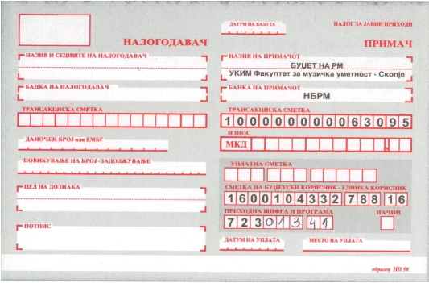

Пример за уплата на школарина
и уплати за презапишување на не положени предмети
*Кај уплатите за презапишување на предмети во цел на дознака се пишуваат предметите кои се презапишуваат.

